

**РОССИЙСКАЯ ФЕДЕРАЦИЯ**

**АДМИНИСТРАЦИЯ МАНИНСКОГО СЕЛЬСКОГО ПОСЕЛЕНИЯ**

**КАЛАЧЕЕВСКОГО МУНИЦИПАЛЬНОГО РАЙОНА**

**ВОРОНЕЖСКОЙ ОБЛАСТИ**

**ПОСТАНОВЛЕНИЕ**

от «14» июня 2024 года № 36

с.Манино

**О внесении изменений в постановление администрации Манинского сельского поселения Калачеевского муниципального района Воронежской области от 18.02.2016 г. №22 «Об утверждении административного регламента по предоставлению муниципальной услуги «Предоставление в собственность, аренду, постоянное (бессрочное) пользование, безвозмездное пользование земельного участка, находящегося в муниципальной собственности без проведения торгов»**

**(в** **ред. пост. от 04.07.2018 г. № 38, от 21.01.2019 № 4, от 15.05.2019 № 44, от 25.02.2021 № 15, от 21.03.2022 № 16, от 29.09.2022 № 43, от 14.11.2022 № 52, от 21.12.2022 № 63, от 29.05.2023 № 56, от 30.06.2023 № 65, от 27.12.2023 № 100, от 09.04.2024 № 22)**

В соответствии с Федеральными законами от 06.10.2003 г. № 131-ФЗ «Об общих принципах организации местного самоуправления в Российской Федерации», от 27.07.2010 г. № 210-ФЗ «Об организации предоставления государственных и муниципальных услуг», в целях приведения муниципальных нормативных правовых актов в соответствие действующему законодательству, администрация Манинского сельского поселения Калачеевского муниципального района Воронежской области постановляет:

1. Внести в постановление администрации Манинского сельского поселения Калачеевского муниципального района Воронежской области от 18.02.2016 г. № 22 «Об утверждении административного регламента по предоставлению муниципальной услуги «Предоставление в собственность, аренду, постоянное (бессрочное) пользование, безвозмездное пользование земельного участка, находящегося в муниципальной собственности, без проведения торгов» следующие изменения:

1.1. В административном регламенте по предоставлению муниципальной услуги в подпункте 1) пункта 1.3.1., подпункте 38) пункта 1.3.2., подпункте 19) пункта 1.3.4 слова «О содействии развитию жилищного строительства» заменить словами «О содействии развитию жилищного строительства, созданию объектов туристической инфраструктуры и иному развитию территорий».

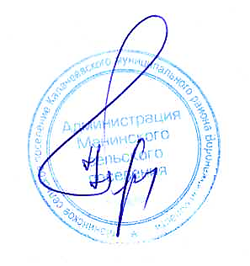2. Опубликовать настоящее постановление в Вестнике муниципальных правовых актов Манинского сельского поселения Калачеевского муниципального района Воронежской области и разместить на официальном сайте администрации Манинского сельского поселения в сети Интернет.

3. Контроль за исполнением настоящего постановления оставляю за собой.

Глава Манинского

сельского поселения С.Н.Борщев